Elanco anuncia la aprobación y el lanzamiento de Zenrelia® (comprimidos de ilunocitinib) en España, una solución innovadora para la dermatología canina.
- Zenrelia® es un innovador inhibidor de JAK para perros con dermatitis alérgica y atópica. Esta nueva opción terapéutica ayudará a que los perros recuperen su bienestar y calidad de vida de forma eficaz.

- Zenrelia® representa un avance significativo en la gestión del prurito en perros, ofreciendo a los veterinarios una herramienta que combina eficacia y facilidad de administración en una única dosis diaria.
Madrid, julio de 2025. – Elanco Animal Health ha anunciado hoy la aprobación y el lanzamiento de Zenrelia® en España. Se trata de un inhibidor de JAK oral eficaz¹, desarrollado para administrarse en una sola dosis diaria, indicado para el tratamiento del prurito (picor) asociado a la dermatitis alérgica y las manifestaciones clínicas de la dermatitis atópica en perros.
La aprobación de Zenrelia® representa un avance importante en el tratamiento de perros con prurito, tanto en casos agudos, como estacionales y crónicos, permitiendo abordar el picor y la inflamación de la piel desde el inicio con una única dosis diaria.
Zenrelia® ofrece una mejora visible desde la primera dosis y consigue que más perros alcancen niveles normales de picor en comparación con oclacitinib.¹
“En los últimos 12 meses, más de medio millón de perros han sido tratados con Zenrelia® en Brasil, Estados Unidos, Japón y Canadá. Zenrelia® representa un avance significativo en la gestión del prurito en perros, ofreciendo a los veterinarios una herramienta innovadora que combina eficacia y comodidad en una única administración diaria. Estamos convencidos de que Zenrelia® facilitará el manejo de las dermatitis alérgicas y contribuirá a que más pacientes recuperen su bienestar de forma rápida y sostenida.” Amanda André, Marketing Manager, PH Prescription Products, Iberia, en Elanco.
“La llegada de Zenrelia® a España es un reflejo de nuestro compromiso con ofrecer soluciones innovadoras que mejoren la salud y el bienestar de los animales de compañía. Este lanzamiento refuerza nuestro liderazgo en el área de dermatología veterinaria y nos permite apoyar a los profesionales para que ofrezcan la mejor atención posible a sus pacientes.” Juan Pascual, Vicepresidente de Elanco para Francia, Iberia e Italia.
La aprobación de Zenrelia® en la Unión Europea pone de manifiesto el compromiso de Elanco con la innovación y con el desarrollo de soluciones que mejoren la calidad de vida de las mascotas y sus familias.
Para más información sobre Zenrelia®, visite: http://www.my.elanco.com/es/zenrelia
Sobre Elanco
70 años cuidando de la salud animal
Elanco Animal Health es una empresa líder mundial en salud animal dedicada a innovar y ofrecer productos y servicios para prevenir y tratar enfermedades en animales de granja y animales de compañía, creando valor para ganaderos, veterinarios, tutores de mascotas, Pet Shops, grupos de interés y la sociedad en general.
Las iniciativas de Elanco Healthy Purpose™ promueven la salud de los animales, las personas y el planeta, sensibilizando al consumidor sobre la importancia de la seguridad alimentaria mundial y potenciando el vínculo entre las personas y los animales.
Con presencia en 90 países y unos 9.000 empleados en todo el mundo, la compañía promueve la innovación, tanto en la investigación científica como en las operaciones cotidianas. Fundada en 1954, Elanco tiene su sede principal en Greenfield, Indiana (EE.UU.), cuenta con 18 plantas de fabricación y más de 200 marcas. Más información en elanco.com

MATERIALES QUE ACOMPAÑAN LA NOTA DE PRENSA:
Logos:
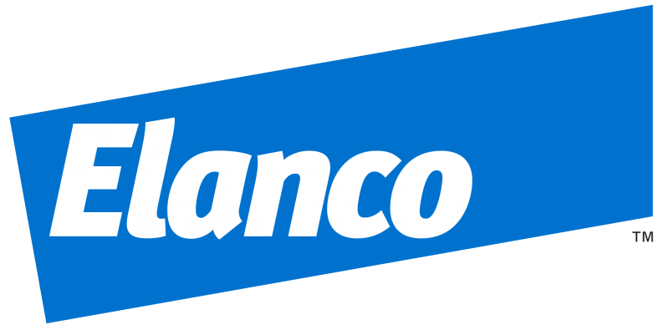 | 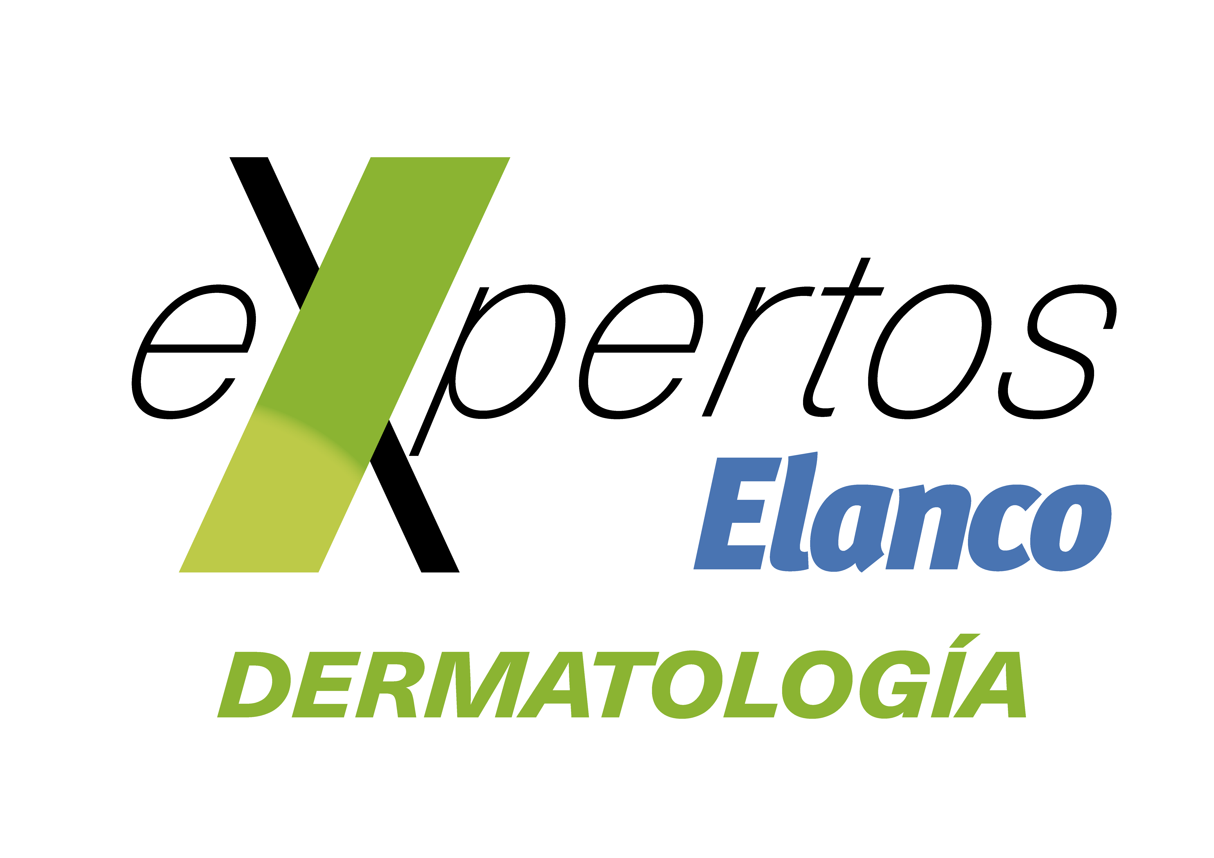 | 
Imágenes y vídeos de recurso
https://www.youtube.com/watch?v=-iUVS7xjRtU
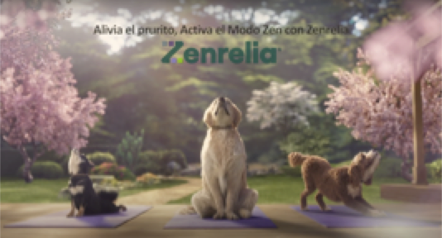 | 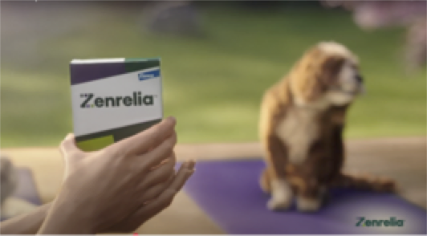
 | 

 | En caso de duda, consulte a su veterinario.

